Q1.

#include <stdio.h>

int main()

{

    int a[50], size, i, big, small;

    printf("\nEnter the size of the array: ");

    scanf("%d", &size);

    printf("\nEnter the %d elements of the array: ", size);

    for (i = 0; i < size; i++)

        scanf("%d", &a[i]);

    big = a[0];

    for (i = 1; i < size; i++)

    {

        if (big < a[i]) // if larger value is encountered

        {

            big = a[i]; // update the value of big

        }

    }

    printf("\nThe largest element is: %d", big);

    small = a[0];

    for (i = 1; i < size; i++)

    {

        if (small > a[i]) // if smaller value is encountered

        {

            small = a[i]; // update the value of small

        }

    }

    printf("\nThe smallest element is: %d", small);

    return 0;

}

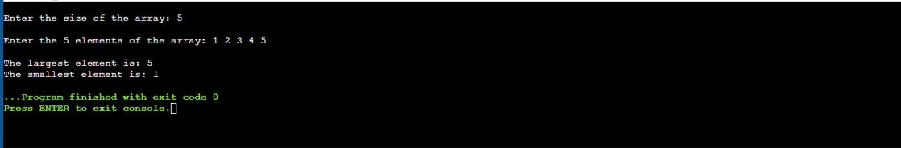

Q2.

#include<stdio.h>

#include<stdlib.h>

int main()

{

      int \*p,n,i;

      printf("How many numbers you want to enter: ");

      scanf("%d",&n);

      p=(int\*)malloc(n \* sizeof(int));

      printf("\nEnter %d Numbers:\n\n",n);

      for(i=0;i<n;i++)

      {

            scanf("%d",p+i);

      }

      printf("\nArray in Reverse Order: \n\n");

      for(i=n-1;i>=0;i--)

      {

            printf(" %d",\*(p+i));

      }

      return 0;

}

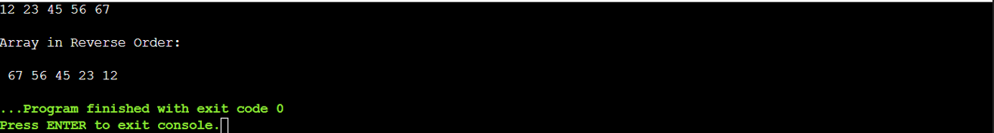

Q3.

#include <stdio.h>

#include <conio.h>

int main()

{

    int a[10000],i,n,key;

    printf("Enter size of the  array : ");

    scanf("%d", &n);

    printf("Enter elements in array : ");

    for(i=0; i<n; i++)

    {

        scanf("%d",&a[i]);

    }

     printf("Enter the key : ");

    scanf("%d", &key);

    for(i=0; i<n; i++)

    {

        if(a[i]==key)

        {

            printf("element found ");

            return 0;

        }

    }

    printf("element  not  found");

}



Q4.

#include<stdio.h>

#include<stdlib.h>

int main()

{

      int \*a,n,i,j,t;

      printf("How many numbers you want to be sorted: ");

      scanf("%d",&n);

      a=(int \*)malloc(n \*sizeof(int));

      printf("\nEnter %d Numbers: \n\n",n);

      for(i=0;i<=n-1;i++)

      {

            scanf("%d", (a+i));

      }

      for(i=0;i<n;i++)

      {

            for(j=0;j<=i;j++)

            {

                  if(\*(a+i)<\*(a+j))

                  {

                        t=\*(a+i);

                        \*(a+i)=\*(a+j);

                        \*(a+j)=t;

                  }

            }

      }

      printf("\nAfter Sorting in Ascending Order: \n");

      for(i=0;i<n;i++)

      printf("\n%d",\*(a+i));

      return 0;

}

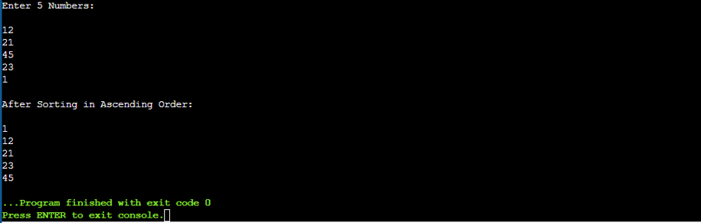

Q5.

#include <stdio.h>

int main() {

    int arr[7] = {3,7,4,6,9,1,10}, a, b, ctr=0, counting=0;

    printf("Array: ");

    for(int i = 0;i < 10; i++) {

        printf("%d ", arr[i]);

    }

    printf("\nEnter a: ");

    scanf("%d", &a);

    printf("Enter b: ");

    scanf("%d", &b);

    for(int i =0; i<10; i++){

        if(arr[i] == a){

            counting = 1;

        }

        if(arr[i]==b){

            break;}

        if(counting=1){

            ctr++;

        }

    }

    printf("\nCounter=%d",ctr - 1);

    return 0;

}

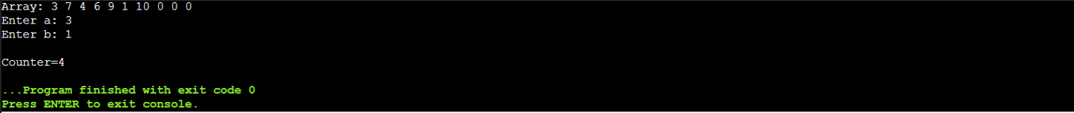

Q6.

#include <stdio.h>

void printNGE(int arr[], int n)

{

    int next, i, j;

    for (i = 0; i < n; i++)

    {

        next = -1;

        for (j = i + 1; j < n; j++)

        {

            if (arr[i] < arr[j])

            {

                next = arr[j];

                break;

            }

        }

        printf("%d -- %d\n", arr[i], next);

    }

}

int main()

{

    int arr[] = {2, 5, 3, 9, 7};

    int n = sizeof(arr) / sizeof(arr[0]);

    printNGE(arr, n);

    return 0;

}

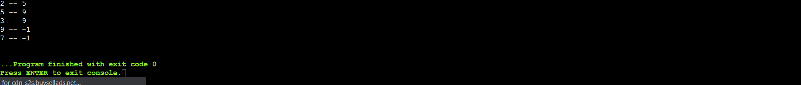

Q7.

#include <stdio.h>

int main() {

    int a[4][4], non0ctr = 0, leadingSum=0, majorProduct=1;

    printf("Enter matrix: ");

    for(int i =0; i<4;i++){

        for(int j = 0;j<4;j++){

            scanf("%d",&a[i][j]);

        }

    }

    for(int i =0; i<4;i++){

        for(int j = 0;j<4;j++){

            if(a[i][j] != 0){

                non0ctr++;

            }

            if(i==j){

                leadingSum+=a[i][j];

                majorProduct \*= a[i][j];

            }

            printf("%d ",a[i][j]);

        }

        printf("\n");

    }

    printf("\nnumber of non 0: %d", non0ctr);

    printf("\nLeading SUm: %d", leadingSum);

    printf("\nMajorProduct: %d", majorProduct);

    printf("\nMinor elements: ");

    for(int i =0; i<4;i++){

        for(int j = 0;j<4;j++){

            if(i+j>3){

                printf("%d, ",a[i][j]);

            }

        }}

    return 0;

}

